**Össur Walkabout**

Búa til kerfi til að greina göngulag.

Kerfið samanstendur af 3 einingum.

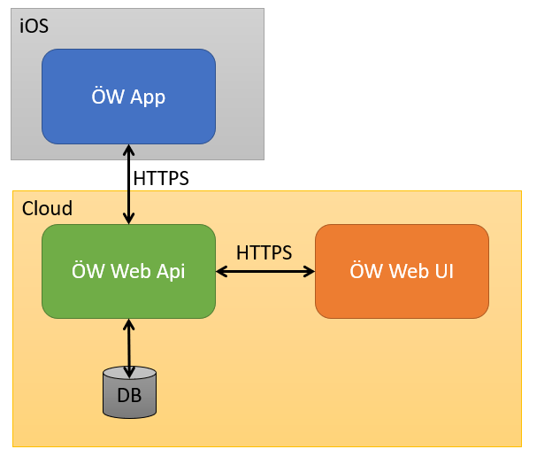

Appið leyfir mér að búa til sessions, þar sem ég logga accelerometer data frá því að ég starta session til að ég stoppa session.

Gagnamódelið er

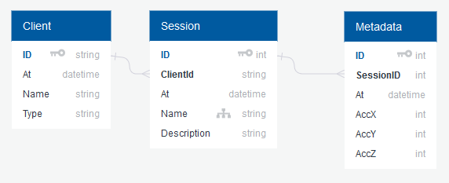

Client geymir upplýsingar um símann eða ipadinn. Nauðsynlegt að ID sé GUID eða sambærilegt sem er bundið við þetta tæki. Viljum ekki lenda í vandræðum ef 2 clienter fá sama ID þegar við byrjum replication. Sama á við um önnur ID. Viljum líka vita hvað tækið heitir („Síminn hans Stjána“) og tegund („Iphone 6s“)

Session er geymir nafn („Labbaði í mat“) og lysingu („Labbaði löngu leiðina, krækti fyrir kelduna“)

Metadata geymir x,y,z accelerometer gögnin sem er safnað.

Þeas.  Appið er með einn client, margar sessionir og hver session er með margar metadata færslur.

# iOS App

Use case 1)

sem notandi vil ég taka ÖW session þar sem ég labba ákveðna leið og logga x,y,z accelerometer gögn á 100ms intervali.

Dæmi:

* Bý til nýja ÖW session
* Description „Labba í mat“
* Ýti á start
* Labba í mat með símann í brjóstvasanum
* Ýti á stop þegar ég kem í mat

Use case 2)

Sem notandi vill ég senda uppsöfnuð gögn út í skýið handvirkt

Dæmi:

* Ég hef tekið upp eina eða fleiri ÖW sessions
* Ýti á hnapp og sendi þau gögn sem ekki hafa nú þegar verið send í skýiið með því að tala við „Web API“

Use case 3)

Sem notandi vill ég að uppsöfnuð gögn séu send sjálfvirkt út í skýið.

Dæmi:

* Þráður eða event tékkar reglulega á því hvort við séum í netsamandi og sendir þau gögn sem þarf í skýið.

Use case 4)

Sem notandi vill ég geta séð lista yfir þær sessionir sem ég hef tekið og hvort þær eru komnar í skýið

Non Func Req 1: Útfæra með swift eða objc

Non Func Req 2: Sqlite eða coredata.

NB:

* Ekki er verið að biðja um fullbúið app, en gaman ef við getum séð proof of concept (POC)
* Það þarf ekkert að safna alvöru accelerometer gögnum. Þau mega alveg vera random.
* Væri gaman að heyra hugleiðingar um vandamál eins og replication conflict, hvað gerist ef við appið krassar þegar það er búið að senda hluta af gögnum etc.  Hvernig er recovery.
* Hvernig höndlar maður gagnasöfnun í bakgrunni í iOS, hvaða vandamál eru þar
* Hugleiðingar um hversvegna nota Sqlite vs Coredata

# Web api

Func Req 1: restful vefþjónusta sem getur tekið á móti ÖW gögnum, i.e. sync service

Func Req 2: CRUD fyrir client, session og metadata

Non Func Req 1: Helst að útfæra í dot.net core/asp.net core eða nodejs og deploy á azure eða í docker

Non Func Req 2: Azure SQL server eða SQL Server í docker sem db

**NB:**

Ekki er verið að biðja um fullbúið kerfi, en gaman ef við getum séð proof of concept.

Væri gaman að heyra hugleiðingar um vandamál eins og replication conflict. Hvað getur API kerfið gert til að hjálpa til þegar gögn eru send sem hafa kannski komið áður?

# Web ui

Func Req 1: UI sem ég logga mig inná og get séð mínar sessionir

Func Req 2:UI sem admin getur séð alla clienta og sessionir

Non Func Req 1: Helst útfæra í asp.net core/nodejs. Angular eða express.

Non Func Req 2:Deploy á azure eða sem docker

**NB:**

Ekki er verið að biðja um fullbúið kerfi, en gaman ef við getum séð proof of concept.

Væri gaman að heyra hugleiðingar um vandamál eins og öryggi.

# Almennt

Búa til repo á github eða bitbucket og senda okkur link ásamt leiðbeiningum hvernig á að prófa.